建筑全能耗报告书
居住建筑
设计编号：

工程地点 | ： | 北京-北京
建设单位 | ：
设计单位 | ：
设计人 | ：
校对人 | ：
审定人 | ：
报告日期 | : | 2025年12月5日

采用软件 | : 能耗计算BESI2025 | 
软件版本 | : 20250505(PLUS)
正版授权码 | : T18889988450
研发单位 | : 北京绿建软件股份有限公司

目 录

1 建筑概况 4
2 计算依据 4
3 软件介绍 4
4 气象数据 5
4.1 气象地点 5
4.2 逐日干球温度表 5
4.3 逐月辐照量表 5
4.4 峰值工况 5
5 围护结构 6
5.1 工程材料 6
5.2 围护结构作法简要说明 6
5.3 体形系数 6
5.4 窗墙比 7
5.5 天窗 7
5.6 屋顶 7
5.7 外墙限值 8
5.8 外墙 8
5.9 挑空楼板 8
5.10 阳台门下部门芯板 8
5.11 非供暖地下室顶板 8
5.12 分隔供暖与非供暖空间的隔墙 8
5.13 分隔供暖与非供暖空间的楼板 9
5.14 分隔供暖与非供暖空间的户门 9
5.15 供暖温差大于5K的隔墙 9
5.16 供暖温差大于5K的楼板 9
5.17 外窗 9
5.18 周边地面 9
5.19 地下墙 9
5.20 可见光透射比 9
5.21 窗地面积比 9
6 围护结构概况 10
7 房间类型 10
7.1 房间参数表 10
7.2 作息时间表 10
8 系统类型 10
8.1 系统分区 10
8.2 热回收参数 11
9 制冷系统 11
9.1 默认冷源 11
10 供暖系统 12
10.1 默认热源 12
11 空调风机 12
11.1 独立新排风 12
11.2 风机盘管 13
12 照明 13
13 插座设备 13
14 计算结果 13
14.1 负荷分项统计 13
14.2 逐月负荷表 14
14.3 逐月电耗 15
14.4 全年能耗 16
15 附录 18
15.1 工作日/节假日人员逐时在室率(%) 18
15.2 工作日/节假日照明开关时间表(%) 18
15.3 工作日/节假日设备逐时使用率(%) 18
15.4 工作日/节假日空调系统运行时间表(1:开,0:关) 18
15.5 工作日/节假日新风运行时间表(%) 19

建筑概况
工程名称
工程地点 | 北京-北京
地理位置 | 北纬：39.80° | 东经：116.47°
计算建筑面积(m²) | 地上5605 地下0
建筑层数 | 地上3 地下0
建筑高度（m） | 地上13.5 地下0.0
计算建筑体积(m³) | 25221.71
计算建筑外表面积(m²) | 7025.71
北向角度 | 90
结构类型
外墙太阳辐射吸收系数 | 0.70
屋顶太阳辐射吸收系数 | 0.70
控温期 | 供冷期:5.15-9.15,供暖期:11.15-3.15

计算依据
1. 《绿色建筑评价标准》(GB/T50378-2019)
2. 《民用建筑绿色性能计算标准》(JGJ/T 449-2018)
3. 《建筑能效标识技术标准》(JGJ/T 288-2012)
4. 《建筑节能与可再生能源利用通用规范》GB55015-2021
5. 《严寒和寒冷地区居住建筑节能设计标准》JGJ 26-2018
6. 《民用建筑热工设计规范》GB50176-2016
7. 《建筑幕墙、门窗通用技术条件》GB/T31433-2015

软件介绍
本报告内容由能耗计算BESI2025计算并输出，能耗计算BESI以CAD为平台，内置DOE2内核，可与建筑节能模型无缝对接，精准快速得到动态理想负荷，完美支持从《建筑能效标识技术标准》到《绿色建筑评价标准》要求的节能率，以及建筑全能耗的计算；软件充分考虑工程实际需求，从冷热源、输配水泵到末端风机，覆盖了常见暖通设备的能耗计算；并支持灵活的采暖供冷期、系统划分、运行策略设置等功能以及强大的结果数据分析。

气象数据

气象地点
北京-北京, 《建筑节能气象参数标准》

逐日干球温度表
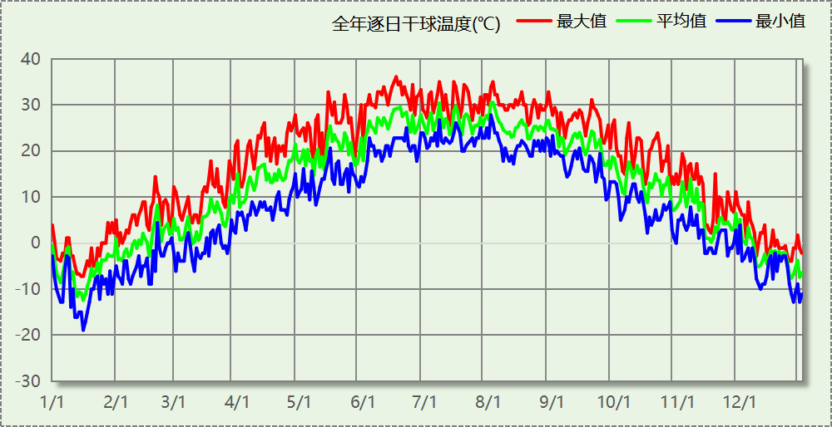

逐月辐照量表
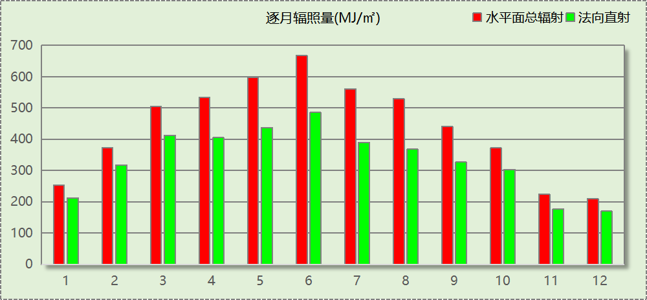

峰值工况
气象数据 | 时刻 | 干球温度(℃) | 湿球温度(℃) | 含湿量(g/kg) | 焓值(kj/kg)
最热 | 06月16日15时 | 36.1 | 23.3 | 13.1 | 69.9
最冷 | 01月15日07时 | -18.9 | -20.0 | 0.3 | -18.2

围护结构

工程材料
材料名称 | 导热系数  λ | 蓄热系数  S | 密度  ρ | 比热容  Cp | 蒸汽渗透  系数u | 数据来源
材料名称 | W/(m.K) | W/(㎡.K) | kg/m³ | J/(kg.K) | g/(m.h.kPa) | 数据来源
水泥砂浆 | 0.930 | 11.370 | 1800.0 | 1050.0 | 0.0210
石灰砂浆 | 0.810 | 10.070 | 1600.0 | 1050.0 | 0.0443
钢筋混凝土 | 1.740 | 17.200 | 2500.0 | 920.0 | 0.0158
碎石、卵石混凝土(ρ=2300) | 1.510 | 15.360 | 2300.0 | 920.0 | 0.0173
挤塑聚苯乙烯泡沫塑料（带表皮） | 0.030 | 0.340 | 35.0 | 1380.0 | 0.0000
加气混凝土、泡沫混凝土(ρ=700) | 0.180 | 3.100 | 700.0 | 1050.0 | 0.0998

围护结构作法简要说明
1. 屋顶：屋顶构造一 (K=0.774,D=3.691)：（由上到下）
碎石、卵石混凝土(ρ=2300) 40mm＋挤塑聚苯乙烯泡沫塑料（带表皮） 20mm＋水泥砂浆 20mm＋加气混凝土、泡沫混凝土(ρ=700) 80mm＋钢筋混凝土 120mm＋石灰砂浆 20mm
2. 外墙：外墙构造一 (K=1.126,D=2.941)：（由外到内）
水泥砂浆 20mm＋挤塑聚苯乙烯泡沫塑料（带表皮） 20mm＋水泥砂浆 20mm＋钢筋混凝土 200mm＋石灰砂浆 20mm
3. 挑空楼板：挑空楼板构造一 (K=1.192,D=2.146)：（由上到下）
水泥砂浆 20mm＋钢筋混凝土 120mm＋水泥砂浆 20mm＋挤塑聚苯乙烯泡沫塑料（带表皮） 20mm＋水泥砂浆 20mm
4. 阳台门下部门芯板：保温门（多功能门） (K=1.972)：
传热系数1.972W/㎡.K
5. 周边地面：周边地面构造一 (K=4.988,D=1.431)：
水泥砂浆 20mm＋钢筋混凝土 120mm

体形系数

体形系数
外表面积(㎡) | 7025.71
建筑体积(m3) | 25221.71
体形系数 | 0.28

楼层信息表
楼层 | 层高(m) | 建筑面积(㎡) | 外表面积(㎡) | 计算体积(m3)
1 | 4.500 | 2222.50 | 1789.74 | 10001.27
2 | 4.500 | 2311.75 | 2039.32 | 10402.87
3 | 4.500 | 1070.57 | 2126.11 | 4817.56
屋顶 | － | － | 1070.54 | －
合计 | 13.50 | 5604.82 | 7025.71 | 25221.71

窗墙比

窗墙比
朝向 | 窗面积(㎡) | 墙面积(㎡) | 窗墙比
南向 | 0.00 | 1398.87 | 0.00
北向 | 0.00 | 1390.06 | 0.00
东向 | 0.00 | 869.85 | 0.00
西向 | 0.00 | 869.98 | 0.00
平均 | 0.00 | 4528.76 | 0.00

天窗

天窗屋顶比
本工程无此项围护结构

天窗传热系数
本工程无此项围护结构

天窗太阳得热系数
本工程无此项围护结构

屋顶

屋顶构造一
材料名称  （由上到下） | 厚度δ | 导热系数λ | 蓄热系数S | 修正  系数 | 热阻R | 热惰性  指标
材料名称  （由上到下） | (mm) | W/(m.K) | W/(㎡.K) | α | (㎡K)/W | D=R*S
碎石、卵石混凝土(ρ=2300) | 40 | 1.510 | 15.360 | 1.00 | 0.026 | 0.407
挤塑聚苯乙烯泡沫塑料（带表皮） | 20 | 0.030 | 0.340 | 1.20 | 0.556 | 0.227
水泥砂浆 | 20 | 0.930 | 11.370 | 1.00 | 0.022 | 0.245
加气混凝土、泡沫混凝土(ρ=700) | 80 | 0.180 | 3.100 | 1.00 | 0.444 | 1.378
钢筋混凝土 | 120 | 1.740 | 17.200 | 1.00 | 0.069 | 1.186
石灰砂浆 | 20 | 0.810 | 10.070 | 1.00 | 0.025 | 0.249
各层之和∑ | 300 | － | － | － | 1.142 | 3.691
外表面太阳辐射吸收系数 | 0.70[默认]
传热系数K=1/(0.15+∑R) | 0.77

外墙限值

外墙

外墙构造一
材料名称  （由外到内） | 厚度δ | 导热系数λ | 蓄热系数S | 修正  系数 | 热阻R | 热惰性  指标
材料名称  （由外到内） | (mm) | W/(m.K) | W/(㎡.K) | α | (㎡K)/W | D=R*S
水泥砂浆 | 20 | 0.930 | 11.370 | 1.00 | 0.022 | 0.245
挤塑聚苯乙烯泡沫塑料（带表皮） | 20 | 0.030 | 0.340 | 1.20 | 0.556 | 0.227
水泥砂浆 | 20 | 0.930 | 11.370 | 1.00 | 0.022 | 0.245
钢筋混凝土 | 200 | 1.740 | 17.200 | 1.00 | 0.115 | 1.977
石灰砂浆 | 20 | 0.810 | 10.070 | 1.00 | 0.025 | 0.249
各层之和∑ | 280 | － | － | － | 0.738 | 2.941
外表面太阳辐射吸收系数 | 0.70[默认]
传热系数K=1/(0.15+∑R) | 1.13

挑空楼板

挑空楼板构造一
材料名称  （由上到下） | 厚度δ | 导热系数λ | 蓄热系数S | 修正  系数 | 热阻R | 热惰性  指标
材料名称  （由上到下） | (mm) | W/(m.K) | W/(㎡.K) | α | (㎡K)/W | D=R*S
水泥砂浆 | 20 | 0.930 | 11.370 | 1.00 | 0.022 | 0.245
钢筋混凝土 | 120 | 1.740 | 17.200 | 1.00 | 0.069 | 1.186
水泥砂浆 | 20 | 0.930 | 11.370 | 1.00 | 0.022 | 0.245
挤塑聚苯乙烯泡沫塑料（带表皮） | 20 | 0.030 | 0.340 | 1.20 | 0.556 | 0.227
水泥砂浆 | 20 | 0.930 | 11.370 | 1.00 | 0.022 | 0.245
各层之和∑ | 200 | － | － | － | 0.689 | 2.146
传热系数K=1/(0.15+∑R) | 1.19

阳台门下部门芯板
构造名称 | 面积(㎡) | 面积  所占比例 | 传热系数K  [W/(㎡.K)]
保温门（多功能门） | 690.27 | 1.000 | 1.97

非供暖地下室顶板
本工程无此项围护结构

分隔供暖与非供暖空间的隔墙
本工程无此项围护结构

分隔供暖与非供暖空间的楼板
本工程无此项围护结构

分隔供暖与非供暖空间的户门
本工程无此项围护结构

供暖温差大于5K的隔墙
本工程无此项围护结构

供暖温差大于5K的楼板
本工程无此项围护结构

外窗

本工程无此项围护结构

周边地面

周边地面构造一
材料名称 | 厚度δ | 导热系数λ | 蓄热系数S | 修正  系数 | 热阻R | 热惰性  指标
材料名称 | (mm) | W/(m.K) | W/(㎡.K) | α | (㎡K)/W | D=R*S
水泥砂浆 | 20 | 0.930 | 11.370 | 1.00 | 0.022 | 0.245
钢筋混凝土 | 120 | 1.740 | 17.200 | 1.00 | 0.069 | 1.186
各层之和∑ | 140 | － | － | － | 0.090 | 1.431
保温材料层R | 0.00
备注：用灰色显示的材料是非保温材料。

地下墙
本工程无此项围护结构

可见光透射比
本工程无此项围护结构

窗地面积比

围护结构概况

 |  | 设计建筑
体形系数S |  | 0.28
屋顶传热系数K |  | 0.77
外墙传热系数K |  | 1.13
房间天窗屋顶比 |  | －
挑空楼板K |  | 1.19
非供暖地下室顶板K |  | －
分隔供暖与非供暖空间的隔墙K |  | －
分隔供暖与非供暖空间的楼板K |  | －
周边地面保温材料层热阻 R |  | 0.00
地下室外墙保温材料层热阻 R |  | －
天窗传热系数K  和太阳得热系数 SHGC |  | K=－  SHGC=－
外窗（包括透明幕墙） | 朝向 | 最不利窗墙比 | 传热系数 | 太阳得热系数(夏季)
外窗（包括透明幕墙） | 南向 | － | － | －
外窗（包括透明幕墙） | 北向 | － | － | －
外窗（包括透明幕墙） | 东向 | － | － | －
外窗（包括透明幕墙） | 西向 | － | － | －

房间类型

房间参数表
房间类型 | 空调  温度℃ | 供暖  温度℃ | 新风量 | 渗透风  换气次数 | 人员密度 | 照明功率 | 插座设备  功率
卧室 | 26 | 18 | 0.5(次/h) | 0(次/h) | 32(㎡/人) | 5(W/㎡) | 5(W/㎡)

作息时间表
详见附录

系统类型

系统分区
系统编号 | 系统类型 | 面积(㎡) | 包含的房间
自动 | 中央空调-双管制风机盘管 | 5331.79 | 所有房间

热回收参数
系统编号 | 热回收 | 供冷 |  | 供暖
系统编号 | 热回收 | 回收效率(%) | 启动温(焓)差 | 回收效率(%) | 启动温(焓)差
自动 | 无 | － | － | － | －

制冷系统

默认冷源

供应的系统
系统编号 | 自动

冷水机组
名称 | 类型 | 额定耗电量  (kW) | 额定制冷量  (kW) | 额定性能系数  (COP) | 台数
机组1 | 水冷-螺杆式冷水机组 | 100 | 500 | 5.00 | 1

水泵系统
机组名称 | 类型 | 调节 | 流量  (m3/h) | 扬程  (m) | 设计工作效率(%) | 输入功率  (kW) | 冷却塔耗电比(kWh/m3) | 台数
机组1 | 冷冻水泵 | 单速 | 103 | 30 | 80 | 12.1 | － | 1
机组1 | 冷却水泵 | 单速 | 124 | 30 | 80 | 14.6 | 0.03 | 1

运行工况
负载率  (%) | 机组制冷量  (kW) | 机组功率  (kW) | 性能系数  (COP) | 冷却水泵功率  (kW) | 冷冻水泵功率  (kW) | 冷却塔功率  (kW)
20 | 100 | 25 | 4.00 | 9.8 | 11.7 | 3
40 | 200 | 48 | 4.17 | 9.8 | 11.7 | 3
60 | 300 | 68 | 4.41 | 9.8 | 11.7 | 3
80 | 400 | 80 | 5.00 | 9.8 | 11.7 | 3
100 | 500 | 100 | 5.00 | 9.8 | 11.7 | 3

制冷能耗
负荷区间  (%) | 区间负荷  (kWh) | 运行时长(h) | 制冷机组  (kWh) | 平均性能系数(COP) | 冷却水泵  (kWh) | 冷冻水泵  (kWh) | 冷却塔  (kWh)
0~20 | 101797 | 2321 | 25449 | 4.00 | 22746 | 27156 | 6963
20~40 | 19716 | 158 | 4869 | 4.05 | 1548 | 1849 | 474
40~60 | 2826 | 13 | 671 | 4.21 | 127 | 152 | 39
60~80 | 0 | 0 | 0 | 0.00 | 0 | 0 | 0
80~100 | 0 | 0 | 0 | 0.00 | 0 | 0 | 0
>100 | 0 | 0 | 0 | － | 0 | 0 | 0
合计 | 124338 | 2492 | 30990 |  | 24422 | 29156 | 7476

供暖系统

默认热源

供应的系统
系统编号 | 自动

热水锅炉
燃料类型 | 容量  (MW) | 台数 | 累计热负荷  (kWh) | 锅炉  热效率 | 外网热  输送效率 | 标准煤消耗(kgce) | 折合电耗  (kWh)
烟煤II | 1.00 | 1 | 618874 | 0.78 | 0.92 | 105948.64 | 294302
标准煤热值：8.14kWh/kgce；标准煤折电系数：0.36

热水循环泵
类型 | 调节 | 流量(m3/h) | 扬程(m) | 设计工作效率(%) | 输入功率(kW) | 台数
供暖水泵 | 单速 | 100 | 30 | 80 | 11.7 | 1

热水循环水泵能耗
负荷  率  (%) | 锅炉  负荷  (kW) | 供暖水  泵功率  (kW) | 热水输送  能效比  EHR | 区间  负荷  (kWh) | 区间  时长  (h) | 供暖水  泵电耗  (kWh)
20 | 200 | 11.7 | 0.0585 | 160800 | 1030 | 12051
40 | 400 | 11.7 | 0.0293 | 458073 | 1874 | 21926
60 | 600 | 11.7 | 0.0195 | 0 | 0 | 0
80 | 800 | 11.7 | 0.0146 | 0 | 0 | 0
100 | 1000 | 11.7 | 0.0117 | 0 | 0 | 0
综合 |  |  |  | 618873 | 2904 | 33977

空调风机

独立新排风
系统编号 | 新风量  (m³/h) | 单位风量耗功率  W/(m³/h) | 风机功率(W) | 运行时长(h) | 新风电耗(kWh)
自动 | － | － | 500 | 5880 | 2940
合计 |  |  |  |  | 2940

系统编号 | 排风量  (m³/h) | 排风比 | 单位风量耗功率W/(m³/h) | 风机功率(W) | 运行时长(h) | 排风电耗  (kWh)
自动 | － | 0.8 | － | 500 | 5880 | 2940
合计 |  |  |  |  |  | 2940

风机盘管
系统编号 | 总功率(W) | 同时使用系数 | 运行时长(h) | 风机盘管电耗(kWh)
自动 | 400 | 1 | 5395 | 2158
合计 |  |  |  | 2158

照明
房间类型 | 单位面积电耗  (kWh/㎡) | 房间数量 | 房间合计面积  (㎡) | 合计电耗  (kWh)
居住-卧室 | 3.29 | 34 | 5505 | 18083
总计 |  |  |  | 18083

插座设备
房间类型 | 单位面积电耗  (kWh/㎡) | 房间数量 | 房间合计面积  (㎡) | 合计电耗  (kWh)
居住-卧室 | 2.01 | 34 | 5505 | 11051
总计 |  |  |  | 11051

计算结果

负荷分项统计
分类 | 围护传热 | 室内得热 | 窗日射 | 不利  新风/渗透 | 有利  新风/渗透 | 热回收 | 合计
供暖(kWh/㎡) | -84.06 | 3.63 | 0.00 | -29.99 | — | 0.00 | -110.42
供冷(kWh/㎡) | 11.01 | 2.18 | 0.00 | 9.03 | -0.04 | 0.00 | 22.18
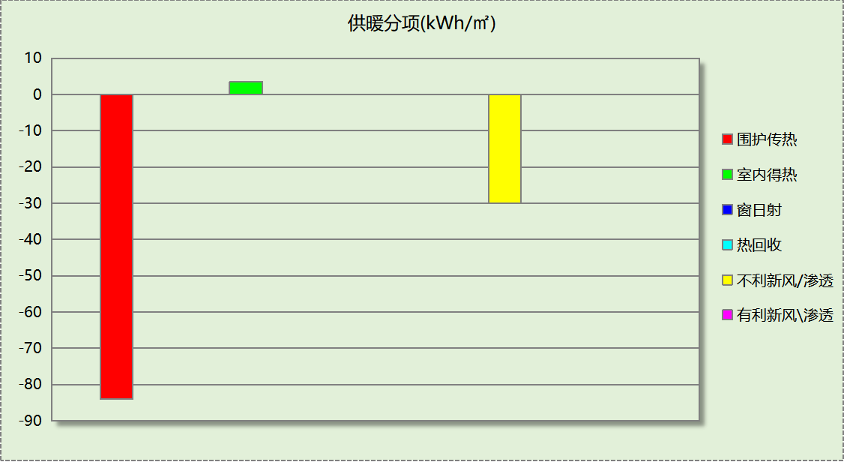
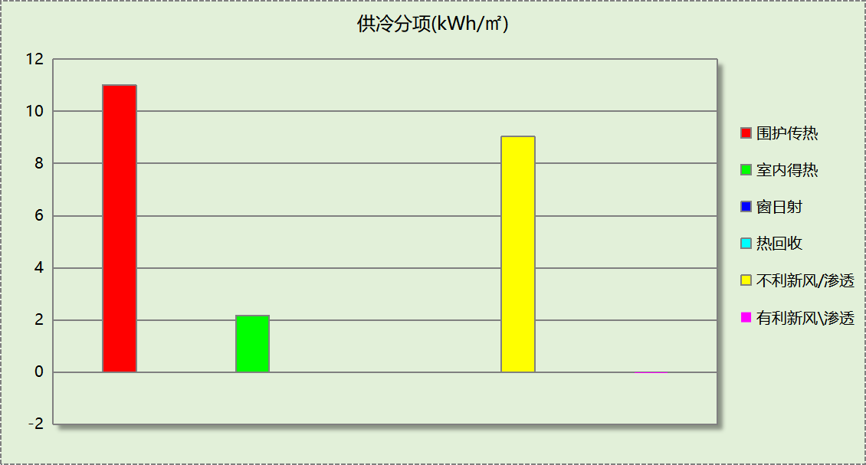

逐月负荷表
月份 | 供暖(kWh) | 供冷(kWh) | 热负荷  峰值(kW) | 热负荷  峰值时刻 | 冷负荷  峰值(kW) | 冷负荷  峰值时刻
1月 | 196996 | 0 | 368.531 | 1月15日8时 | 0.000 | --
2月 | 141333 | 0 | 285.279 | 2月3日7时 | 0.000 | --
3月 | 80689 | 0 | 281.085 | 3月10日6时 | 0.000 | --
4月 | 0 | 0 | 0.000 | -- | 0.000 | --
5月 | 0 | 9 | 0.000 | -- | 1.072 | 5月23日17时
6月 | 0 | 18726 | 0.000 | -- | 74.413 | 6月17日20时
7月 | 0 | 48730 | 0.000 | -- | 125.331 | 7月15日20时
8月 | 0 | 48980 | 0.000 | -- | 229.882 | 8月2日22时
9月 | 0 | 7894 | 0.000 | -- | 117.580 | 9月2日20时
10月 | 0 | 0 | 0.000 | -- | 0.000 | --
11月 | 47188 | 0 | 167.749 | 11月17日8时 | 0.000 | --
12月 | 152668 | 0 | 292.003 | 12月26日7时 | 0.000 | --
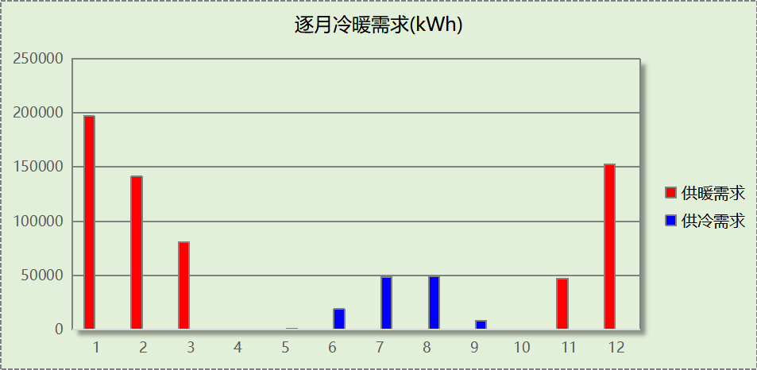
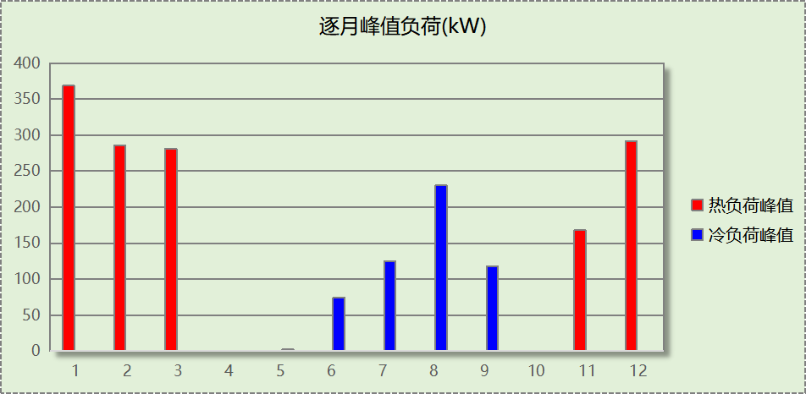

逐月电耗
注:供冷供暖为冷热源及输配水泵电耗，热水为扣减太阳能后电耗，所有数据单位kWh/㎡。
月 | 供冷 | 供暖 | 空调风机 | 照明 | 插座设备 | 排风机 | 电梯 | 热水
1 | 0.00 | 18.27 | 0.19 | 0.27 | 0.17 | 0.00 | 0.00 | 0.00
2 | 0.00 | 13.39 | 0.17 | 0.25 | 0.15 | 0.00 | 0.00 | 0.00
3 | 0.00 | 7.60 | 0.09 | 0.27 | 0.17 | 0.00 | 0.00 | 0.00
4 | 0.00 | 0.00 | 0.00 | 0.27 | 0.16 | 0.00 | 0.00 | 0.00
5 | 0.15 | 0.00 | 0.08 | 0.27 | 0.17 | 0.00 | 0.00 | 0.00
6 | 3.79 | 0.00 | 0.18 | 0.27 | 0.16 | 0.00 | 0.00 | 0.00
7 | 5.42 | 0.00 | 0.19 | 0.27 | 0.17 | 0.00 | 0.00 | 0.00
8 | 5.42 | 0.00 | 0.19 | 0.27 | 0.17 | 0.00 | 0.00 | 0.00
9 | 1.63 | 0.00 | 0.09 | 0.27 | 0.16 | 0.00 | 0.00 | 0.00
10 | 0.00 | 0.00 | 0.00 | 0.27 | 0.17 | 0.00 | 0.00 | 0.00
11 | 0.00 | 4.81 | 0.10 | 0.27 | 0.16 | 0.00 | 0.00 | 0.00
12 | 0.00 | 14.51 | 0.19 | 0.27 | 0.17 | 0.00 | 0.00 | 0.00
合计 | 16.42 | 58.57 | 1.43 | 3.23 | 1.97 | 0.00 | 0.00 | 0.00

全年能耗
能耗分类 | 能耗子类 | 设计建筑  (kWh/㎡) | 备注
建筑负荷 | 耗冷量 | 22.18
建筑负荷 | 耗热量 | 110.42
建筑负荷 | 冷热合计 | 132.60
热回收 | 供冷 | 0.00
热回收 | 供暖 | 0.00
热回收 | 冷热合计 | 0.00
供冷电耗  (Ec) | 中央冷源 | 5.53
供冷电耗  (Ec) | 冷却水泵 | 4.36
供冷电耗  (Ec) | 冷冻水泵 | 5.20
供冷电耗  (Ec) | 冷却塔 | 1.33
供冷电耗  (Ec) | 多联机/单元式空调 | 0.00
供冷电耗  (Ec) | 供冷合计 | 16.42
供暖电耗  (Eh) | 中央热源 | 52.51
供暖电耗  (Eh) | 供暖水泵 | 6.06
供暖电耗  (Eh) | 热源侧水泵 | 0.00
供暖电耗  (Eh) | 多联机/单元式热泵/壁挂炉 | 0.00
供暖电耗  (Eh) | 供暖合计 | 58.57
空调风机电耗  (Ef) | 新排风 | 1.05
空调风机电耗  (Ef) | 风机盘管 | 0.39
空调风机电耗  (Ef) | 全空气系统 | 0.00
空调风机电耗  (Ef) | 风机合计 | 1.43
照明电耗(El) |  | 3.23
插座设备电耗(Ej) |  | 1.97
其他电耗(Eo) | 电梯 | 0.00
其他电耗(Eo) | 独立排风机 | 0.00
其他电耗(Eo) | 生活热水 | 0.00 | 扣减了太阳能热水
其他电耗(Eo) | 炊事 | 0.00
其他电耗(Eo) | 其他设备 | 0.00
其他电耗(Eo) | 其他合计 | 0.00
可再生发电  (Er) | 光伏发电(Ep) | 0.00
可再生发电  (Er) | 风力发电(Ew) | 0.00
可再生发电  (Er) | 合计 | 0.00
建筑总能耗(E1)：电耗(kWh/㎡) |  | 81.62 | E1=Ec+Eh+Ef+El +Ej +Eo-Er

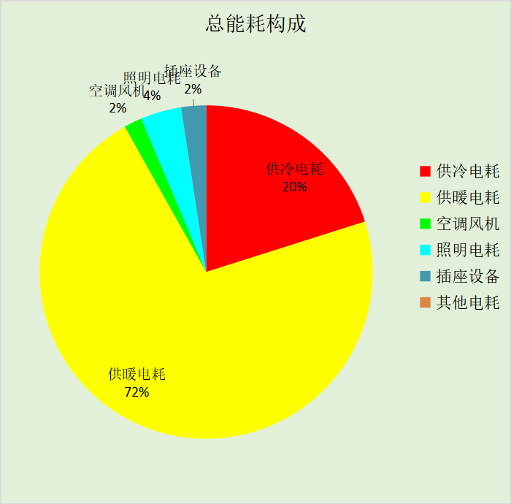

附录

工作日/节假日人员逐时在室率(%)

房间类型 | 1 | 2 | 3 | 4 | 5 | 6 | 7 | 8 | 9 | 10 | 11 | 12 | 13 | 14 | 15 | 16 | 17 | 18 | 19 | 20 | 21 | 22 | 23 | 24
居住-卧室 | 61 | 61 | 62 | 61 | 61 | 58 | 40 | 21 | 17 | 16 | 15 | 16 | 18 | 18 | 15 | 14 | 14 | 14 | 15 | 18 | 24 | 37 | 52 | 57
居住-卧室 | 57 | 57 | 58 | 58 | 58 | 59 | 55 | 42 | 30 | 21 | 15 | 14 | 17 | 17 | 14 | 14 | 13 | 13 | 14 | 17 | 23 | 32 | 46 | 52

注：上行：工作日；下行：节假日

工作日/节假日照明开关时间表(%)

房间类型 | 1 | 2 | 3 | 4 | 5 | 6 | 7 | 8 | 9 | 10 | 11 | 12 | 13 | 14 | 15 | 16 | 17 | 18 | 19 | 20 | 21 | 22 | 23 | 24
居住-卧室 | 0 | 0 | 0 | 0 | 0 | 0 | 0 | 0 | 0 | 0 | 0 | 0 | 0 | 0 | 0 | 0 | 0 | 0 | 50 | 50 | 50 | 10 | 10 | 10
居住-卧室 | 0 | 0 | 0 | 0 | 0 | 0 | 0 | 0 | 0 | 0 | 0 | 0 | 0 | 0 | 0 | 0 | 0 | 0 | 50 | 50 | 50 | 10 | 10 | 10

注：上行：工作日；下行：节假日

工作日/节假日设备逐时使用率(%)

房间类型 | 1 | 2 | 3 | 4 | 5 | 6 | 7 | 8 | 9 | 10 | 11 | 12 | 13 | 14 | 15 | 16 | 17 | 18 | 19 | 20 | 21 | 22 | 23 | 24
居住-卧室 | 0 | 0 | 0 | 0 | 0 | 0 | 0 | 0 | 0 | 0 | 0 | 0 | 0 | 0 | 0 | 0 | 0 | 0 | 0 | 70 | 10 | 10 | 10 | 10
居住-卧室 | 0 | 0 | 0 | 0 | 0 | 0 | 0 | 0 | 0 | 0 | 0 | 0 | 0 | 0 | 0 | 0 | 0 | 0 | 0 | 70 | 10 | 10 | 10 | 10

注：上行：工作日；下行：节假日

工作日/节假日空调系统运行时间表(1:开,0:关)
采暖期：
系统编号 | 1 | 2 | 3 | 4 | 5 | 6 | 7 | 8 | 9 | 10 | 11 | 12 | 13 | 14 | 15 | 16 | 17 | 18 | 19 | 20 | 21 | 22 | 23 | 24
自动 | 1 | 1 | 1 | 1 | 1 | 1 | 1 | 1 | 1 | 1 | 1 | 1 | 1 | 1 | 1 | 1 | 1 | 1 | 1 | 1 | 1 | 1 | 1 | 1
自动 | 1 | 1 | 1 | 1 | 1 | 1 | 1 | 1 | 1 | 1 | 1 | 1 | 1 | 1 | 1 | 1 | 1 | 1 | 1 | 1 | 1 | 1 | 1 | 1
供冷期：

系统编号 | 1 | 2 | 3 | 4 | 5 | 6 | 7 | 8 | 9 | 10 | 11 | 12 | 13 | 14 | 15 | 16 | 17 | 18 | 19 | 20 | 21 | 22 | 23 | 24
自动 | 1 | 1 | 1 | 1 | 1 | 1 | 1 | 1 | 1 | 1 | 1 | 1 | 1 | 1 | 1 | 1 | 1 | 1 | 1 | 1 | 1 | 1 | 1 | 1
自动 | 1 | 1 | 1 | 1 | 1 | 1 | 1 | 1 | 1 | 1 | 1 | 1 | 1 | 1 | 1 | 1 | 1 | 1 | 1 | 1 | 1 | 1 | 1 | 1

注：上行：工作日；下行：节假日

工作日/节假日新风运行时间表(%)
采暖期：
系统编号 | 1 | 2 | 3 | 4 | 5 | 6 | 7 | 8 | 9 | 10 | 11 | 12 | 13 | 14 | 15 | 16 | 17 | 18 | 19 | 20 | 21 | 22 | 23 | 24
自动 | 100 | 100 | 100 | 100 | 100 | 100 | 100 | 100 | 100 | 100 | 100 | 100 | 100 | 100 | 100 | 100 | 100 | 100 | 100 | 100 | 100 | 100 | 100 | 100
自动 | 100 | 100 | 100 | 100 | 100 | 100 | 100 | 100 | 100 | 100 | 100 | 100 | 100 | 100 | 100 | 100 | 100 | 100 | 100 | 100 | 100 | 100 | 100 | 100
供冷期：

系统编号 | 1 | 2 | 3 | 4 | 5 | 6 | 7 | 8 | 9 | 10 | 11 | 12 | 13 | 14 | 15 | 16 | 17 | 18 | 19 | 20 | 21 | 22 | 23 | 24
自动 | 100 | 100 | 100 | 100 | 100 | 100 | 100 | 100 | 100 | 100 | 100 | 100 | 100 | 100 | 100 | 100 | 100 | 100 | 100 | 100 | 100 | 100 | 100 | 100
自动 | 100 | 100 | 100 | 100 | 100 | 100 | 100 | 100 | 100 | 100 | 100 | 100 | 100 | 100 | 100 | 100 | 100 | 100 | 100 | 100 | 100 | 100 | 100 | 100

注：上行：工作日；下行：节假日

